REGOLAMENTO
1° Vipavska Dolina EnduroCross Challenge

1. DISPOSIZIONI GENERALI
Il presente regolamento stabilisce le condizioni di partecipazione, le regole della competizione e i requisiti di sicurezza per la gara EnduroCross, che si terrà ad Ajdovščina il 8 maggio 2026.
L’organizzatore si riserva il diritto di modificare il regolamento per motivi di sicurezza o organizzativi.

2. CONDIZIONI DI PARTECIPAZIONE
- I partecipanti devono avere almeno 16 anni.
- I minori di 18 anni devono presentare un’autorizzazione scritta dei genitori o tutori.
- È obbligatoria la firma della dichiarazione di responsabilità.
- Ogni partecipante gareggia a proprio rischio.

3. CATEGORIE
Categorie dei piloti:
- Bronze: piloti amatoriali con poca o nessuna esperienza agonistica (16 piloti)
- Silver: piloti con esperienza su terreni più impegnativi (16 piloti)
- Gold: piloti con esperienza in competizioni internazionali impegnative (16 piloti)
Percorsi:
- Bronze: circuito base
- Silver: circuito base + una sezione più impegnativa
- Gold: percorso Silver + due sezioni aggiuntive impegnative
L’organizzatore può modificare le categorie in base al numero di iscritti.

4. MOTOCICLI ED EQUIPAGGIAMENTO
- Sono ammessi motocicli da enduro e motocross.
- Il motociclo deve essere tecnicamente idoneo.
Equipaggiamento obbligatorio:
- casco
- occhiali protettivi
- guanti
- protezioni per ginocchia e gomiti
- giacca protettiva o body armor
- stivali da motocross
➡️ La partecipazione non è consentita senza equipaggiamento adeguato.

5. PERCORSO
- Il percorso sarà segnalato con nastri, bandiere o cartelli.
- Può includere:
  - ostacoli naturali (radici, pietre, salite)
  - ostacoli artificiali (tronchi, pneumatici, salti)
- È vietato uscire dal percorso segnalato.
📍 Località:
Tovarniška cesta 2–4, 5270 Ajdovščina
(45.886397, 13.903351)
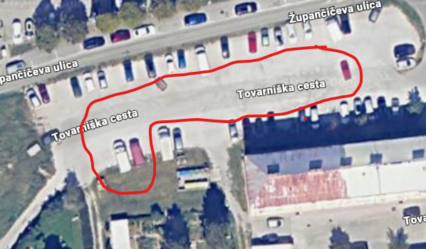

6. SVOLGIMENTO DELLA GARA
10:15–11:15 – iscrizioni e ricognizione del percorso
11:15–11:45 – briefing
Sessioni di allenamento:
- 11:45–12:15 – Bronze
- 12:15–12:45 – Silver
- 12:45–13:15 – Gold
Qualifiche:
- 13:45–14:45 – 1ª manche
- 14:45–15:45 – 2ª manche
Gare:
- 16:00–16:15 – Bronze Gara 1
- 16:15–16:30 – Silver Gara 1
- 16:30–16:45 – Gold Gara 1
- 16:45–17:00 – Bronze Gara 2
- 17:00–17:15 – Silver Gara 2
- 17:15–17:30 – Gold Gara 2
22:00 – Premiazione (dopo SS1 del Rally Vipavska dolina)

Regole aggiuntive:
- Ogni pilota riceve numero di gara e transponder.
- Gli allenamenti non sono cronometrati.
- Qualifiche individuali con intervallo di 60 secondi.
- Vale il miglior tempo.
Partenza:
- 2 file da 6 piloti
- motori spenti
- partenza allo sparo
- avvio anticipato = squalifica
Squalifica:
- taglio del percorso
- uscita dal tracciato senza rientro nello stesso punto
➡️ Durata gara: 4 minuti + 1 giro

7. PUNTEGGIO
1° posto – 10 punti
2° posto – 8 punti
3° posto – 6 punti
4° posto – 5 punti
5° posto – 4 punti
6° posto – 3 punti
7° posto – 2 punti
8° posto – 1 punto
➡️ Classifica finale: somma dei punti
➡️ In caso di parità decide l’ultima gara

8. SICUREZZA
- Deve essere presente un servizio medico.
- I piloti devono seguire le indicazioni dei commissari.
In caso di incidente:
- è obbligatorio fermarsi e prestare aiuto se necessario
➡️ Guida pericolosa = squalifica

9. PENALITÀ
- ammonizione
- penalità di tempo
- squalifica
Motivi:
- taglio del percorso
- mancato rispetto della segnaletica
- guida pericolosa
- equipaggiamento non idoneo

10. ISCRIZIONI E QUOTA
- Iscrizione via email: info@amdrrtvipavskadolina.si
- oppure il giorno dell’evento
Quota di iscrizione:
- fino al 28/04/2026 → 60 €
- dal 29/04 al 08/05 → 80 €
- massimo 48 partecipanti
Incluso:
- pasto caldo
- numero di gara
- transponder
Ritiro:
📍 R-motoshop, Tovarniška cesta 4a
🕒 10:15–11:15

11. TUTELA AMBIENTALE
- Vietato gettare rifiuti
- Vietato uscire dal percorso
- Rispetto per l’ambiente e la comunità locale

12. DISPOSIZIONI FINALI
- L’iscrizione implica accettazione del regolamento
- L’organizzatore non è responsabile per danni o infortuni
- L’evento può essere annullato o rinviato

13. PARCO ASSISTENZA
- apertura: 08/05/2026 alle 09:00
- uscita consentita solo dopo le 21:00
📍 Località:
Župančičeva ulica 4, Ajdovščina
(45.886425, 13.902813)
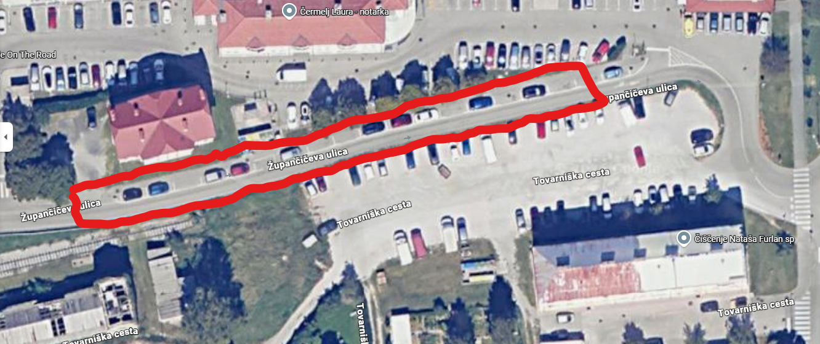

14. ASSISTENZA E RIFORNIMENTO
- consentiti solo nell’area assistenza
- violazione = +5 minuti di penalità

15. PREMIAZIONE
- ore 22:00
- stazione degli autobus davanti a Bartog
📍 Località:
Župančičeva ulica 8
(45.886581, 13.900756)

⚠️ AVVISO
Il parco assistenza può essere lasciato solo dopo le 21:00!

Auto Moto Club Rally Raid Team Vipavska dolina
Presidente: Rok Jerkič

